NSD NETWORK DAY01
- 案例1：配置计算机名及工作组
- 案例2：TCP/IP地址配置
- 案例3：网络连通性测试

1 案例1：配置计算机名及工作组

1.1 问题
本例要求为修改计算机名并加入工作组：
1）设置计算机名：姓名拼音
2）设置工作组名：TARENA-NETWORK

1.2 方案
修改Windows 2008服务器的计算机名（可设为自己的姓名拼音），将所属工作组名设为：Tarena-Network：

1.3 步骤
实现此案例需要按照如下步骤进行。
步骤一：修改Windows 2008服务器的计算机名（可设为自己的姓名拼音）。
1）打开系统属性控制面板
通过“开始”-->“控制面板”-->“系统和安全”-->“系统”，可查看当前的计算机系统信息（版本、计算机名、工作组等），如图-1所示。
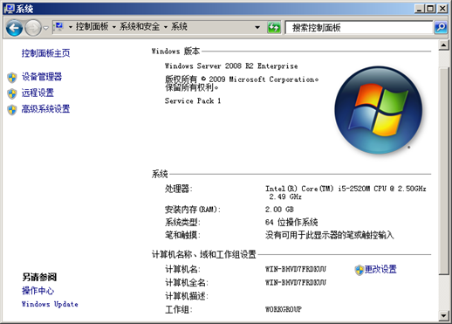图－1
单击左侧的“高级系统设置”，可以打开“系统属性”设置，如图-2所示，切换到“计算机名”对话框。
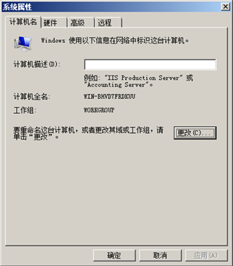
图－2
2）修改计算机名及所属工作组名。
通过系统属性修改计算机名、工作组
在“系统属性”的“计算机名”标签页中，单击“更改”按钮，弹出的对话框中会显示了当前设置的计算机名、工作组名信息，如图-3所示。
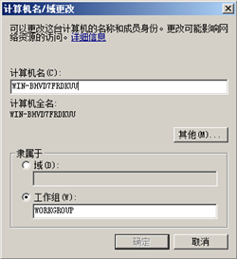
图－3
根据实验要求设置修改计算机名（比如Teacher），将工作组名设为TARENA-NETWORK，如图-4所示，单击“确定”执行修改。
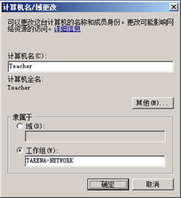
图－4
成功加入后会看到加入工作组欢迎信息（工作组由第一台加入的计算机自动创建），如图-5所示。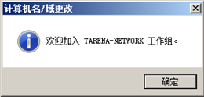
图－5
确定后，会提示需要重启以完成计算机名、域名的更改，如图-6所示。
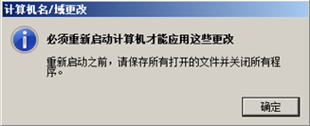
图－6
关闭“系统属性”设置，根据提示“立即重新启动”计算机，再次以Administrator登入系统，确认计算机名、工作组信息等已经修改，如图-7所示。
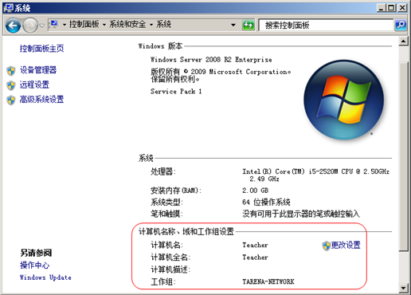

2 案例2：TCP/IP地址配置

2.1 问题
为主机配置以下网络参数：
1）IP地址 192.168.1.10
2）子网掩码 255.255.255.0
3）网关 192.168.1.254
4）DNS 202.106.0.20
5）查看配置参数

2.2 方案
使用1台Windows 2008虚拟机，给其配置ip地址确保其可以正常的通信。

2.3 步骤
实现此案例需要按照如下步骤进行。
步骤一：为Windows 2008服务器配置IP地址，通过控制面板设置网卡的IP地址。
1）通过“开始”-->“控制面板”-->“网络和Internet”-->“网络和共享中心”-->“更改适配器设置”可查看网络连接列表，双击“本地连接”-->“属性”-->“Internet协议版本4（TCP/IPv4）”，可打开属性设置窗口。将IP地址设置为192.168.1.10，子网掩码255.255.255.0、网关设置为192.168.1.254、DNS设置为202.106.0.20，如图-8所示，单击“确定”保存，如图-8所示
/
图-8
2）通过本地连接属性中的“详细信息”可确认设置结果，如图-9所示
3)通过命令行查看网卡的IP地址
单击“开始”-->“运行”，输入“cmd”并确定，如图-10所示
将会打开cmd命令控制台窗口，如图-11所示
/
图-11
执行命令“ipconfig /all”可查看当前IP地址的详细配置：
- C:\Users\Administrator> ipconfig /all
- Windows IP 配置
- 主机名 . . . . . . . . . . . . . : WIN-BHVD7FRDKUU
- 主 DNS 后缀 . . . . . . . . . . . :
- 节点类型 . . . . . . . . . . . . : 混合
- IP 路由已启用 . . . . . . . . . . : 否
- WINS 代理已启用 . . . . . . . . . : 否
- 以太网适配器 本地连接:
- 连接特定的 DNS 后缀 . . . . . . . :
- 描述. . . . . . . . . . . . . . . : Intel(R) PRO/1000 MT Network Connection
- 物理地址. . . . . . . . . . . . . : 00-0C-29-68-96-8E
- DHCP 已启用 . . . . . . . . . . . : 否
- 自动配置已启用. . . . . . . . . . : 是
- 本地链接 IPv6 地址. . . . . . . . : fe80::6996:7ae3:7c3b:4841%11(首选)
- IPv4 地址 . . . . . . . . . . . . : 192.168.1.10(首选)
- 子网掩码 . . . . . . . . . . . . : 255.255.255.0
- 默认网关. . . . . . . . . . . . . : 192.168.1.254
- DHCPv6 IAID . . . . . . . . . . . : 234884137
- DHCPv6 客户端 DUID . . . . . . . : 00-01-00-01-1A-0B-72-75-00-0C-29-68-96-8E
- DNS 服务器 . . . . . . . . . . . : 202.106.0.20

- TCPIP 上的 NetBIOS . . . . . . . : 已启用
- .. ..
- C:\Users\Administrator>

3 案例3：网络连通性测试

3.1 问题
为主机设置以下网络参数并测试连通性：
1)主机1配置IP地址 192.168.1.10，子网掩码 255.255.255.0
2)主机2配置IP地址 192.168.1.20，子网掩码 255.255.255.0
3)两台主机连接到同一网络
4)用ping命令测试网络连通性

3.2 方案
使用2台Windows 2008虚拟机，通过：“虚拟网络‘private1相连，如图-12所示。将两个2008虚拟机网卡的IP地址设置为同一个网段，即可相互通信
/
图-12
实现此案例需要按照如下步骤进行。

3.3 步骤
步骤一：修改两台Windows 2008虚拟机的网络类及IP地址
1)在KVM窗口中， 调整Windows 2008虚拟机的硬件设置，在关机的状态下将网络连接设置为“虚拟网络‘private1’：独立的网络、内部网且只能使用主机路由”，如图-13所示，单击“应用”保存设置
/
图-13
2)为Windows 2008（server1）配置IP地址，通过控制面板设置网卡的IP地址
通过“开始”-->“控制面板”-->“网络和Internet”-->“网络和共享中心”-->“更改适配器设置”可查看网络连接列表，双击“本地连接”-->“属性”-->“Internet协议版本4（TCP/IPv4）”，可打开属性设置窗口。将IP地址设置为192.168.1.10，子网掩码255.255.255.0、网关设置为192.168.1.254、DNS设置为202.106.0.20，如图-14所示，单击“确定”保存。
/
图-14
3)为Windows 2008（server2）配置IP地址，通过控制面板设置网卡的IP地址。
通过“开始”-->“控制面板”-->“网络和Internet”-->“网络和共享中心”-->“更改适配器设置”可查看网络连接列表，双击“本地连接”-->“属性”-->“Internet协议版本4（TCP/IPv4）”，可打开属性设置窗口。将IP地址设置为192.168.1.20，子网掩码255.255.255.0、网关设置为192.168.1.254、DNS设置为202.106.0.20，如图-15所示，单击“确定”保存。
/
图-15
步骤二：关闭两台Windows 2008系统的防火墙
3)通过“控制面板”-->“检查防火墙状态”，可以查看防火墙服务的运行状态（默认为绿色的标识，标识已启用），如图-16所示
/
图-16
4)单击左侧的“打开或关闭Windows防火墙”，可自定义是否启用防火墙，对于普通内网服务器建议可将防火墙关闭，如图-17所示，单击确定。
/
图-17
5)再次检查防火墙状态，发现已经变成醒目的红色，表示Windows防火墙已停止，如图-18所示。
/
图-18
步骤三：使用ping命令测试网络连通性
1)使用命令行查看两台设备间是否可以通信
在Windows 2008（server1）中单击“开始”-->“运行”，输入“cmd”并确定，如图-19所示
/
图-19
将会打开cmd命令控制台窗口，如图-20所示
/
图-20
确认可ping通本网段内的其他主机IP地址（192.168.1.20）
若成功获得“来自192.168.1.20的回复”，说明本机可访问本网段内其他主机：
- C:\Users\Administrator> ping 192.168.1.20
- 正在 Ping 192.168.1.20 具有 32 字节的数据:
- 来自 192.168.1.20 的回复: 字节=32 时间<1ms TTL=128
- 来自 192.168.1.20 的回复: 字节=32 时间<1ms TTL=128
- 来自 192.168.1.20 的回复: 字节=32 时间<1ms TTL=128
- 来自 192.168.1.20 的回复: 字节=32 时间<1ms TTL=128
- 192.168.1.20 的 Ping 统计信息:
- 数据包: 已发送 = 4，已接收 = 4，丢失 = 0 (0% 丢失)，
- 往返行程的估计时间(以毫秒为单位):
- 最短 = 0ms，最长 = 0ms，平均 = 0ms

NSD NETWORK DAY02
- 案例1：数制转换

1 案例1：数制转换

1.1 问题
1)请将下列数字转换为十进制数：
(110010011111)2 、(10110101110)2
2）请将下列十进制数转换为二进制：
156、2608、1043

1.2 方案
使用按权展开法将二进制数转换为十进制数，使用短除法除2取余计算十进制数转换为二进制数。

1.3 步骤
实现此案例需要按照如下步骤进行。
步骤一：二进制转十进制
1）二进制数110010011111，转为十进制的结果是3231，转换过程如下：
- (1100 1001 1111)2
- = 1x211+1x210+0x29+0x28+1x27+0x26+0x25+1x24+1x23+1x22+1x21+1x20
- = 2048+1024+0+0+128+0+0+16+8+4+2+1
- = 3231
2）二进制数10110101110，转为十进制的结果是1454，转换过程如下：
- (101 1010 1110)2
- = 1x210+0x29+1x28+1x27+0x26+1x25+0x24+1x23+1x22+1x21+0x20
- = 1024+0+256+128+0+32+0+8+4+2+0
- = 1454
步骤二：十进制转二进制
1）十进制数156，转为二进制的结果是10011100，转换过程如下：
- 156除以2，商为78，余数为0；
- 78除以2，商为39，余数为0；
- 39除以2，商为19，余数为1；
- 19除以2，商为9，余数为1；
- 9除以2，商为4，余数为1；
- 4除以2，商为2，余数为0；
- 2除以2，商为1，余数为0；
- 1除以2，商为0，余数为1；
- 综上，将余数倒序排列，得10011100 。
2）十进制数2608，转为二进制的结果是1010 0011 0000，转换过程如下：
- 2608除以2，商为1304，余数为0；
- 1304除以2，商为652，余数为0；
- 652除以2，商为326，余数为0；
- 326除以2，商为163，余数为0；
- 163除以2，商为81，余数为1；
- 81除以2，商为40，余数为1；
- 40除以2，商为20，余数为0；
- 20除以2，商为10，余数为0；
- 10除以2，商为5，余数为0；
- 5除以2，商为2，余数为1；
- 2除以2，商为1，余数为0；
- 1除以2，商为0，余数为1；
- 综上，将余数倒序排列，得1010 00111 1100 。
3）十进制数1043，转为二进制的结果是100 0001 0011，转换过程如下：
- 1043除以2，商为521，余数为1；
- 521除以2，商为260，余数为1；
- 260除以2，商为130，余数为0；
- 130除以2，商为65，余数为0；
- 65除以2，商为32，余数为1；
- 32除以2，商为16，余数为0；
- 16除以2，商为8，余数为0；
- 8除以2，商为4，余数为0；
- 4除以2，商为2，余数为0；
- 2除以2，商为1，余数为0；
- 1除以2，商为0，余数为1；
- 综上，将余数倒序排列，得100 0001 0011 。

- 案例1：网线的制作
- 案例2：交换机基本命令模式
- 案例3：交换机命令行基本配置
- 案例4：交换机的密码设置

1 案例1：网线的制作

1.1 问题
在常见的计算机网络中，网线主要用来连接计算机与交换机（或宽带路由器）、交换机与交换机、交换机与路由器，以及需要连网的其他各种设备。网线的制作与测试是作为网络管理员的一个入门技能。
1）制作一根直通双绞
2）制作一根交叉双绞线

1.2 方案
EIA/TIA T568b线序规范，如表-1所示：
表－1 EIA/TIA T568双绞线线序规范
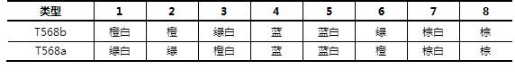
• 5类UTP（非屏蔽）双绞线：1米x2根。
• 水晶头：4个。
• 网线钳：x1个，多人共用。
• 测线仪：x1个，多人共用。
2）线序分配方案
直通线：T568b<-->T568b（推荐，如图-1所示），或者T568a<-->T568a（不常用） 。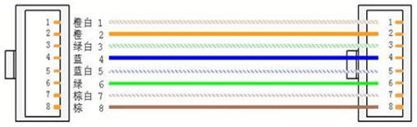
图－1
交叉线：T568b <--> T568a ，如图-2所示。
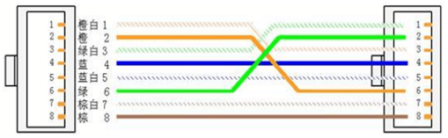
图－2

1.3 步骤
实现此案例需要按照如下步骤进行。
步骤一：制作双绞线
1）剥线将双绞线的一端插入网线钳的剥线口（末端离刀口长度约3-5厘米），握住网线钳缓慢旋转一圈，去掉外部的套层，可看到相互缠绕的8根芯线，如图-3所示。
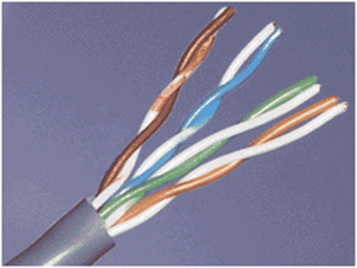
图－3
2）理线将裸露的8根双绞线分开，确定是直通线还是交叉线，按照标准线序捋直排列好，并用网线钳将末端剪齐，保留1.2厘米左右，如图-4所示。
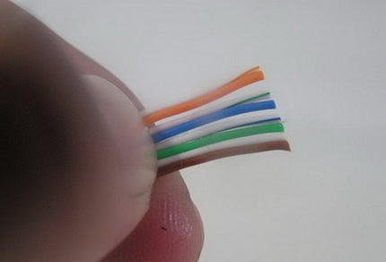
图－4
排列好的每条芯线分别对应RJ-45水晶头的1-8针脚，如图-5所示。
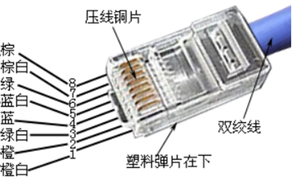图－5
3）压线头将整理好的双绞线芯线平稳捏住（末端保持整齐），插入到RJ-45水晶接头中（塑料卡扣朝下，开口朝向网线），如图-6所示。
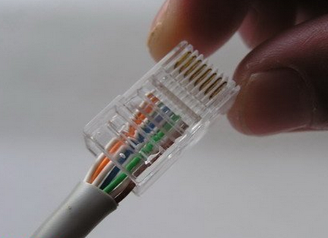图－6
将接好线的水晶头放到网线钳的压线口内（注意要捏住网线，往里顶紧），然后握住网线钳使劲压紧（线与线头不能有松动），如图-7所示，以确保水晶头的铜触片嵌入双绞线的芯线。
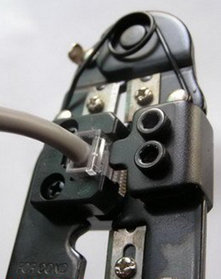图－7
4）制作双绞线的另一端，依次剥线、理线、压线头，操作与前面一样；两端都压制好以后，一根网线就制作完工了，如图-8所示。
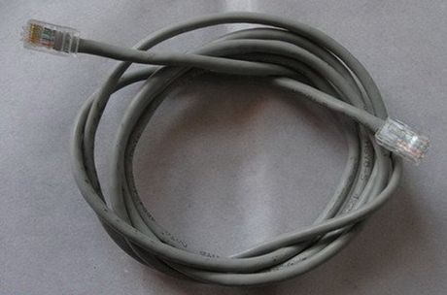图－8
步骤二：测试双绞线的连通性
将做好的双绞线两端分别插入测试仪的RJ-45接口，如图-9所示，打开测试仪的电源开关，观察指示灯以判断网线连通性。
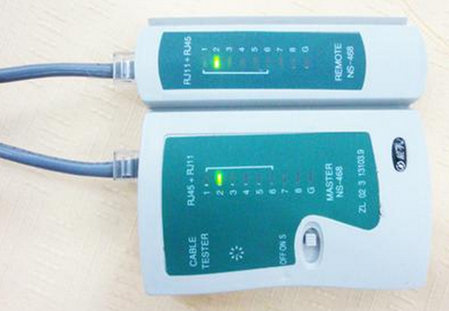
图－9
如果测试仪的8个指示灯按顺序依次亮绿灯，说明连线制作正确；若某些指示灯亮红灯，说明线序可能存在问题；若某个指示灯不亮，说明对应的芯线未连接或接触不良。
对于测试不通过的网线，先确定问题端所在，然后剪掉、重新压制水晶头，直到测试通过以后，此网线才能实际使用。

2 案例2：交换机基本命令模式

2.1 问题
对于思科交换机来说，主要有2种配置途径：其一，使用交换机自带的Console线缆连接到计算机的COM口，然后利用计算机的超级终端软件直接配置，首次配置通常使用这种方式；其二，通过telnet方式远程访问、配置交换机，这种方式要求此交换机已配置有IP地址且已接入计算机网络，后续课程会学习此访问方式。
1）通过超级终端访问交换机
2）交换机工作模式的进入与退出
真实设备环境，如图-1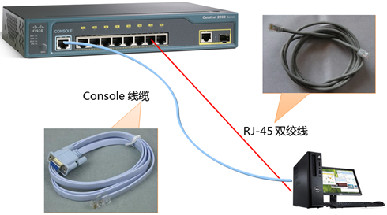0所示。
图－１0
本例中的配置练习可采用思科模拟器 —— Cisco Packet Tracer 6.2来实现。
1）安装Packet Tracer 6.2
双击安装包执行默认安装，然后将中文语言文件Chinese.ptl解压到安装目录下的多语言文件夹，比如C:\Program Files (x86)\Cisco Packet Tracer 6.0\languages。
双击桌面的Cisco Packet Tracer快捷方式以启动程序，打开菜单“Options”-->“Preferences”-->切换到“Interface”选项卡-->选择下方的Chinese.ptl-->单击右下角“Change Language”按钮，弹出提示时单击“OK”，如图-11所示。
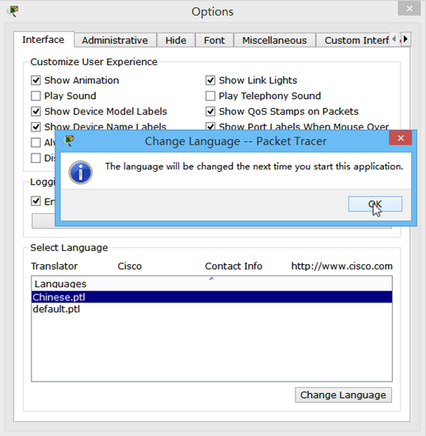
图－11
关闭当前Packet Tracer程序，然后再重新启动此程序，可发现已经变成中文语言界面了（当前汉化的还不完整），如图-12所示。
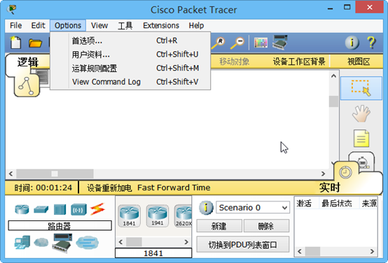
图－12
2）建立实验网络拓扑
在Packet Tracer程序主窗口中，添加一台Cisco 2960交换机、一台普通PC机，并添加Console连接、直通网线连接，如图-13所示，确认完毕后将当前拓扑结构保存为c2960-pc.pkt文件。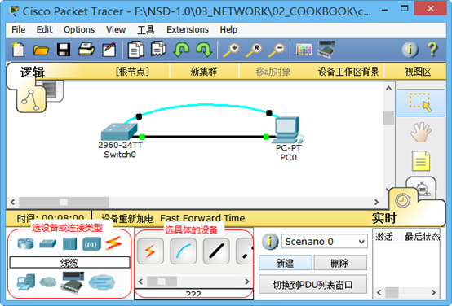
图－13
其中，连接细节如下：
- 交换机的Console口 <--> PC机的RS 232串口。
- 交换机的FastEthernet0/24接口 <--> PC机的FastEthernet0网卡。

2.2 步骤
实现此案例需要按照如下步骤进行。
步骤一：通过超级终端访问交换机。
1）配置并打开超级终端
在此前建立的Packet Tracer实验拓扑环境中，单击PC机以打开此设备，确认电源已启动（机箱示意图上的指示灯为黄绿色），切换到“桌面选项卡”，如图-14所示，找到其中的“终端”并单击打开。
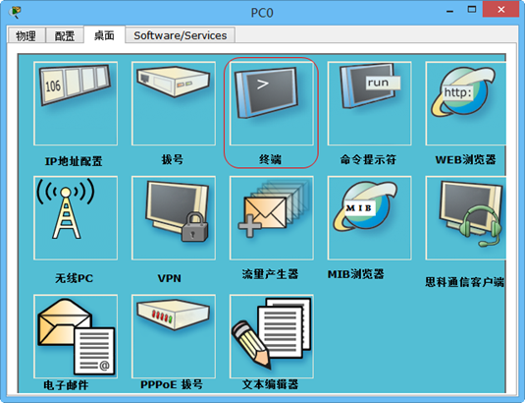
图－14
在弹出的终端配置窗口中，如图-15所示，单击“确定”以接受默认值。
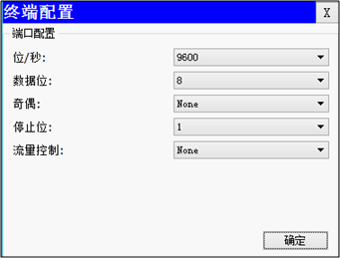图－15
接下来就可以看到“终端”窗口了，其中显示了通过Console线连接的交换机初始化信息，回车后可进入交换机的“Switch>”配置系统，如图-16所示。
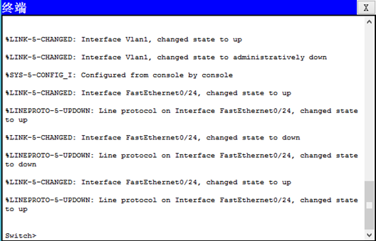
图－16
提示：在Packet Tracer环境中，可直接单击交换机图标，然后切换到“命令行”选项卡，也可以进入IOS配置环境。
步骤二：交换机工作模式的进入与退出
1) 交换机工作模式的进入如下：
- Switch>enable //切换为特权模式
- Switch# configure terminal //进入全局配置模式
- Enter configuration commands, one per line. End with CNTL/Z.
- Switch(config)#interface fastEthernet 0/1 //进入接口模式
- Switch(config-if)#
2）交换机工作模式的退出下：
- Switch(config-if)#exit //接口模式退到全局配置模式
- Switch(config)#exit //全局配置模式退到特权模式
- Switch#exit //特权模式退到用户模式
- Switch>

3 案例3：交换机命令行基本配置

3.1 问题
修改及查看交换机配置
1)修改交换机主机名
2)查看交换机配置信息
3)查看IOS名称以及版本信息

3.2 方案
在Packet Tracer程序主窗口中，添加一台Cisco 2960交换机，进入交换机，输入相关命令进行配置和查看交换机

3.3 步骤
步骤一：修改交换机主机名
进入全局配置模式后，使用hostname指令可以为交换机设置主机名。例如，以下操作可以将主机名设置为s1：
- Switch(config)# hostname s1 //配置主机名
- s1(config)#
步骤二：查看交换机配置信息
查看交换机当前的运行配置：
- 查看交换机当前的运行配置（或write terminal）：
- s1# show running-config //查看当前的运行配置
- Building configuration...

- Current configuration : 1052 bytes
- !
- version 12.2
- no service timestamps log datetime msec
- no service timestamps debug datetime msec
- no service password-encryption
- !
- hostname sw1 //已配置主机名
- !
- !
- !
- !
- spanning-tree mode pvst
- !
- interface FastEthernet0/1
- !
- interface FastEthernet0/2
- !
- interface FastEthernet0/3
- !
- interface FastEthernet0/4
- !
- interface FastEthernet0/5
- !
- interface FastEthernet0/6
- !
- interface FastEthernet0/7
- !
- interface FastEthernet0/8
- !
- interface FastEthernet0/9
- !
- interface FastEthernet0/10
- !
- interface FastEthernet0/11
- !
- interface FastEthernet0/12
- !
- interface FastEthernet0/13
- !
- interface FastEthernet0/14
- !
- interface FastEthernet0/15
- !
- interface FastEthernet0/16
- !
- interface FastEthernet0/17
- !
- interface FastEthernet0/18
- !
- interface FastEthernet0/19
- !
- interface FastEthernet0/20
- !
- interface FastEthernet0/21
- !
- interface FastEthernet0/22
- !
- interface FastEthernet0/23
- !
- interface FastEthernet0/24
- !
- interface GigabitEthernet1/1
- !
- interface GigabitEthernet1/2
- !
- interface Vlan1
- no ip address
- shutdown
- !
- !
- line con 0
- !
- line vty 0 4
- login
- line vty 5 15
- login
- !
- !
- end
- sw1#
步骤三：查看IOS名称以及版本信息
查看ios名称及版本信息
- s1#show version
- Cisco Internetwork Operating System Software
- IOS (tm) C2950 Software (C2950-I6Q4L2-M), Version 12.1(22)EA4, RELEASE SOFTWARE(fc1)
- Copyright (c) 1986-2005 by cisco Systems, Inc.
- Compiled Wed 18-May-05 22:31 by jharirba
- Image text-base: 0x80010000, data-base: 0x80562000

- ROM: Bootstrap program is is C2950 boot loader
- Switch uptime is 1 minutes, 39 seconds
- System returned to ROM by power-on

- Cisco WS-C2950-24 (RC32300) processor (revision C0) with 21039K bytes of memory.
- Processor board ID FHK0610Z0WC
- Last reset from system-reset
- Running Standard Image
- 24 FastEthernet/IEEE 802.3 interface(s)

- 63488K bytes of flash-simulated non-volatile configuration memory.
- Base ethernet MAC Address: 00E0.B026.B88C
- Motherboard assembly number: 73-5781-09
- Power supply part number: 34-0965-01
- Motherboard serial number: FOC061004SZ
- Power supply serial number: DAB0609127D
- Model revision number: C0
- Motherboard revision number: A0
- Model number: WS-C2950-24
- System serial number: FHK0610Z0WC
- Configuration register is 0xF

4 案例4：交换机的密码设置

4.1 问题
配置交换机的访问口令
1）配置用户进入特权模式的明文密码为123 2)配置用户进入特权模式的密文密码为456 3)配置conslole口令为789

4.2 方案
配置交换机的访问口令

4.3 步骤
步骤一：交换机密码配置
1）设置特权模式口令
包括两种典型的方法：
方法1（明文）：enable password 密码字串
方法2（加密）：enable secret 密码字串
比如，以下操作将明文口令设为123、加密口令设置为456：
- sw2960(config)# enable password 123
- sw2960(config)# enable secret 456
返回特权模式，查看运行配置可观察两种口令设置的差异：
- sw2960(config)# end //返回特权模式
- sw2960#
- %SYS-5-CONFIG_I: Configured from console by console

- sw2960# show running-config //查看当前的运行配置
- .. ..
- !
- hostname sw2960
- !
- enable secret 5 $1$mERr$pUBB1obEqpmMUtC1rBieD1 //加密口令设置
- enable password 123 //非加密的口令设置
- !
- !
- .. ..
执行disable切换到用户模式，再执行enable切换到特权模式，此时会要求输入正确的口令才允许进入（如果明文/密文口令都设置了，则密文口令起作用）：
- sw2960> enable
- Password: //尝试明文口令123无效
- Password: //输入密文口令456验证成功
- sw2960#
2）设置console口令
以下操作配置交换机console口令
- Sw2960(config)#line console 0
- Sw2960(config-line)#password 789 //设置consol口令
- Sw2960(config-line)#login
切换到用户模式，提示输入conslole口令才能再次进入到用户模式：
- Sw2960(config-line)#end
- Sw2960#
- %SYS-5-CONFIG_I: Configured from console by console
- Sw2960#exit
- Sw2960 con0 is now available
- Press RETURN to get started.
- User Access Verification
- Password:

